TARGET RILIS 1.34.21 (build 183) • UAT 4 September 2026
MANUAL PENGGUNA & HASIL UAT

Keuangan sampai Akuntansi
Uang Muka, LPJ, Kas Besar, Kas Kecil, Reimbursement, transfer, jurnal, dan laporan
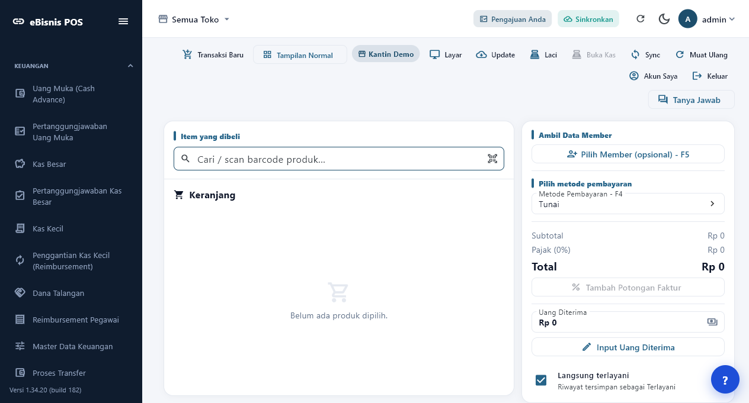
Bukti layar aktual aplikasi Windows varian eBisnis yang terhubung ke server demo.
Target paket | 1.34.21 (build 183)
Build saat bukti UAT | 1.34.20 (build 182)
Lingkungan | Produksi demo ebisnis.id • Semua Toko • tahun/periode 2026
Bukti visual | Screenshot aplikasi aktual; 37 berkas tersedia
Klasifikasi | Dokumen UAT dan panduan operasional data sampel

1. Pengendalian dokumen dan cara membaca
Dokumen ini adalah gabungan user manual, skenario UAT, bukti pelaksanaan, dan daftar tindak lanjut. Langkah operasional menjelaskan kondisi normal; bagian hasil UAT mencatat apa yang benar-benar ditemukan. Status PARTIAL atau BLOCKED tidak boleh dibaca sebagai lulus.
Atribut | Isi
Pemilik proses | Keuangan
Tujuan | Memastikan alur, kontrol, jurnal, dan laporan dapat ditelusuri end-to-end.
Sumber bukti | Flutter Windows integration test langsung ke server; tanpa VNC dan tanpa mockup UI.
Data | Dataset demo volume berbasis praktik pencatatan yang wajar; bukan transaksi komersial nyata.
Kerahasiaan | Kredensial tidak ditulis dalam dokumen; gunakan akun demo yang diberikan terpisah.
Konvensi | LULUS = hasil sesuai; PARTIAL = sebagian kriteria; BLOCKED = prasyarat/defect menghalangi.
PENTING | Screenshot menampilkan versi yang diuji. Nomor target rilis pada sampul menunjukkan paket dokumentasi/build berikutnya.

2. Ruang lingkup dan kriteria penerimaan
Area | Cakupan UAT | Kriteria diterima
Uang Muka | Pengajuan, persetujuan, pencairan | >=50 dokumen
LPJ | Realisasi biaya dan pengembalian | >=50 dokumen
Kas Besar | Pengeluaran dan pertanggungjawaban | >=50 per kategori
Kas Kecil | Pengeluaran dan penggantian | >=50 per kategori
Reimbursement | Pengajuan pegawai dan penggantian | >=50 dokumen
Akuntansi | Transfer, posting, dan laporan | Jurnal terposting bernilai

Asumsi dan batas pengujian
1. Volume setelah seed: 156 Uang Muka, 104 LPJ UM, 105 Kas Besar, 104 LPJ Kas Besar, 104 Kas Kecil, 104 Penggantian Kas Kecil, dan 51 Reimbursement.
2. Reimbursement sudah dapat dibuat, disetujui, dan direalisasikan setelah field atasan diisi pada dataset baru.
3. Jurnal Keuangan yang sudah terposting melampaui 50 untuk Uang Muka, Kas Besar, Kas Kecil, Penggantian, dan Transfer.
4. Draft yang tersisa menunjukkan dokumen tambahan/duplikat seed atau prasyarat akun; daftar ini harus direkonsiliasi sebelum closing.
BATAS AMAN | Closing/tutup periode final tidak dilakukan pada basis data demo bersama karena dapat mengunci transaksi pengguna lain.

3. Peran, pemisahan tugas, dan prasyarat
Peran | Tanggung jawab | Kontrol
Pemohon/Pegawai | Mengajukan dan melengkapi bukti. | Tidak menyetujui sendiri.
Atasan/Approver | Menilai tujuan, nilai, dan anggaran. | Batas kewenangan.
Kasir/Treasury | Mencairkan dan mentransfer. | Rekening dan bukti valid.
Akuntansi | Memeriksa LPJ dan posting. | Akun, pajak, dan periode benar.
Auditor | Menguji sampel dan aging. | Read-only.

Prasyarat sebelum mulai
1. Gunakan build varian eBisnis dan pastikan koneksi ke konteks server eBisnis.
2. Pilih Satuan Kerja/toko/periode yang benar dan lakukan sinkronisasi.
3. Pastikan master akun, bank/kas, vendor, produk, jenis pengeluaran, dan anggaran yang relevan aktif.
4. Pisahkan pembuat, penyetuju, pelaksana pembayaran, dan petugas posting sesuai kewenangan organisasi.
5. Simpan bukti sumber—nota, invoice, kontrak, BAST, transfer, dan persetujuan—dengan nomor dokumen yang sama.

4. Use case diagram
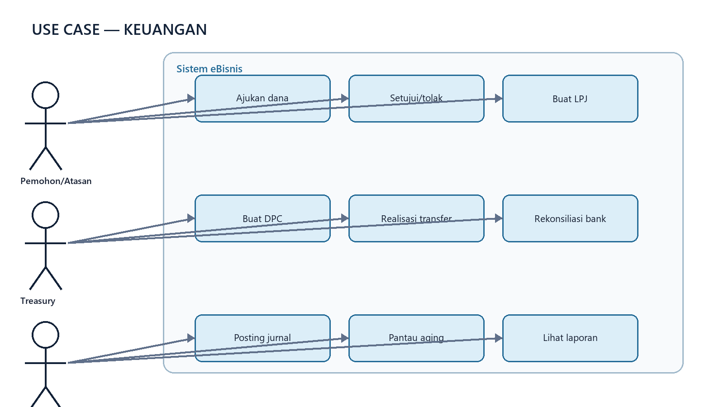
Diagram use case Keuangan: aktor, tanggung jawab, dan fungsi sistem.
Use case | Pemicu | Hasil akhir
Ajukan dana | Kebutuhan disetujui | Dokumen bernomor
Realisasi transfer | Dokumen disetujui | Kas/bank berkurang dan jurnal terbentuk
Buat LPJ | Pengeluaran terjadi | Biaya dan pengembalian terdokumentasi
Reimbursement | Pegawai telah membayar | Penggantian disetujui dan dibayar
Laporan | Jurnal terposting | Kas, beban, uang muka, dan kewajiban terukur

5. Flowchart end-to-end
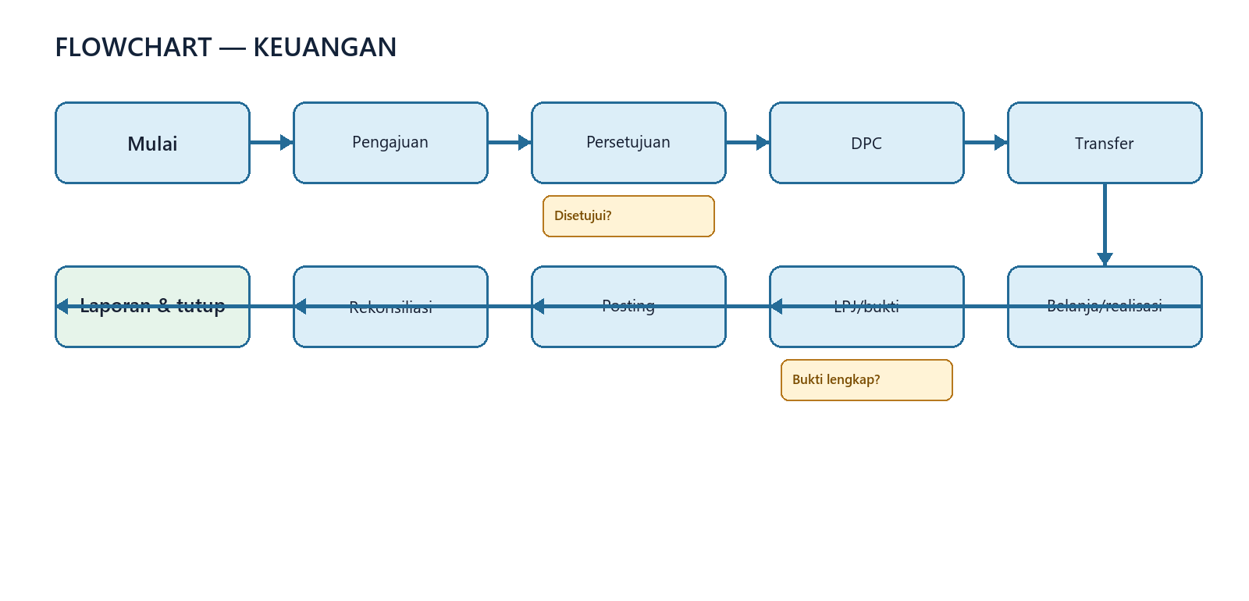
Flowchart Keuangan: dokumen sumber menuju posting dan laporan.
Setiap panah adalah gerbang kontrol. Proses tidak dilanjutkan ketika dokumen belum disetujui, akun belum terpetakan, nilai tidak seimbang, atau bukti transaksi belum lengkap.

6. Dataset sampel dan hasil volume
Objek | Volume/nilai | Interpretasi
Uang Muka | 156 dokumen | 103 terposting; 51 draft pada audit kategori
LPJ Uang Muka | 104 dokumen | >=52 terposting; 51 draft
Kas Besar | 105 dokumen | 103 terposting
LPJ Kas Besar | 104 dokumen | 103 terposting
Kas Kecil | 104 dokumen | 103 terposting
Penggantian Kas Kecil | 104 dokumen | 103 terposting
Reimbursement Pegawai | 51 dokumen • Rp3.675.000 | 50 realisasi baru masuk batch transfer
Jurnal Pengajuan Transfer | 410 terposting | Mewakili pencairan/pembayaran lintas jenis
INTERPRETASI | Semua kategori utama melampaui target 50 dokumen. Reimbursement terintegrasi melalui batch Proses Transfer; karena itu jejak jurnalnya tampil sebagai jurnal transfer, bukan kategori reimbursement terpisah.

Aturan mutu data sampel
1. Kode dan judul menyebut periode atau tujuan agar mudah dicari.
2. Nominal bervariasi tetapi tetap masuk akal untuk skenario demo.
3. Dokumen hulu dan hilir memakai referensi yang dapat ditelusuri.
4. Pengujian volume bersifat idempoten sejauh kontrak API menyediakan kunci pencarian yang stabil.
5. Jurnal harus seimbang; nilai laporan hanya boleh berasal dari jurnal terposting.

7. Uang Muka
Uang Muka dipakai saat biaya belum dapat dibuktikan pada awal pengajuan.

Langkah pengguna
1. Buka Keuangan → Uang Muka.
2. Filter periode/status/unit.
3. Klik Pengajuan Baru.
4. Isi jenis, penerima, tujuan, nilai, tanggal, dan anggaran.
5. Ajukan persetujuan lalu proses transfer.
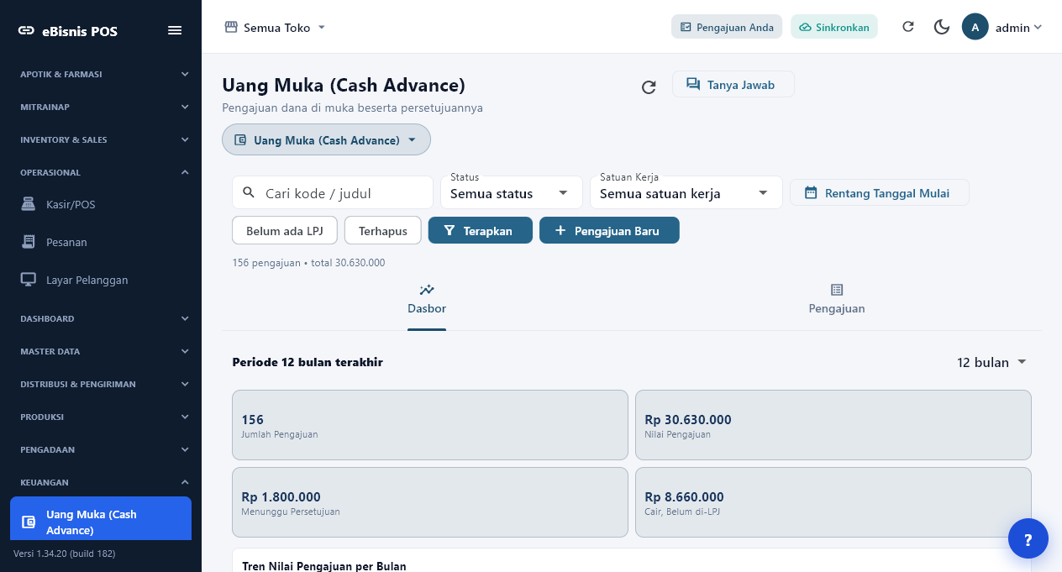
Gambar 1. Daftar 156 Uang Muka.
HASIL UAT | LULUS — 156 dokumen tersedia.

8. Form Uang Muka
Judul harus menyebut tujuan dan periode; penerima bertanggung jawab atas LPJ.

Langkah pengguna
1. Pilih Satuan Kerja dan jenis.
2. Pilih penerima/pegawai.
3. Isi nominal dan tanggal kebutuhan.
4. Tambahkan keterangan serta dokumen pendukung.
5. Simpan sebagai Diajukan.
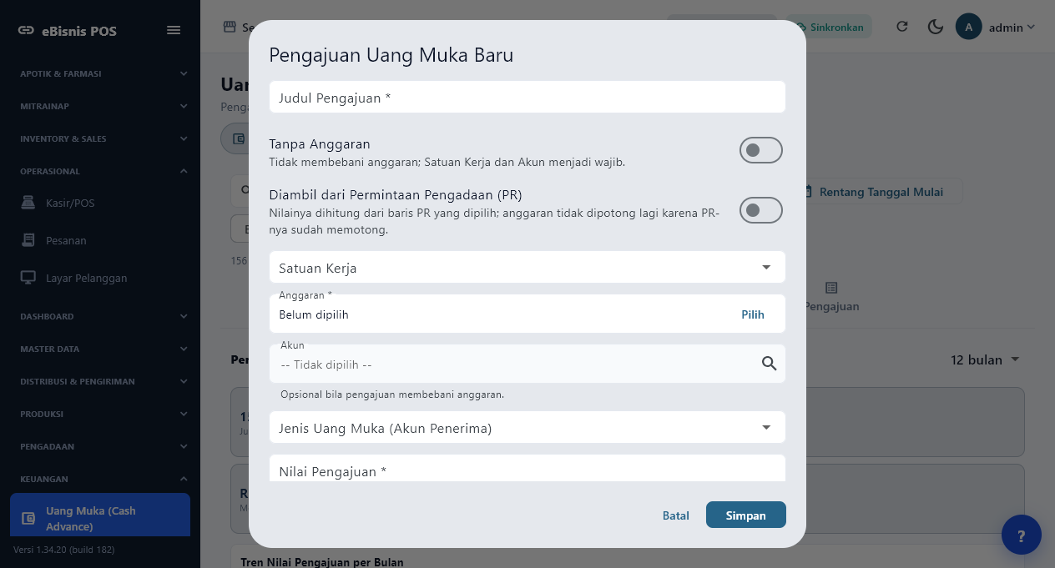
Gambar 2. Form pengajuan Uang Muka.
HASIL UAT | LULUS — form memuat.

9. LPJ Uang Muka
LPJ menyelesaikan saldo Uang Muka melalui biaya aktual dan pengembalian.

Langkah pengguna
1. Buka Pertanggungjawaban Uang Muka.
2. Pilih uang muka yang sudah cair.
3. Tambahkan rincian biaya per bukti.
4. Catat sisa/pengembalian.
5. Ajukan lalu posting setelah valid.
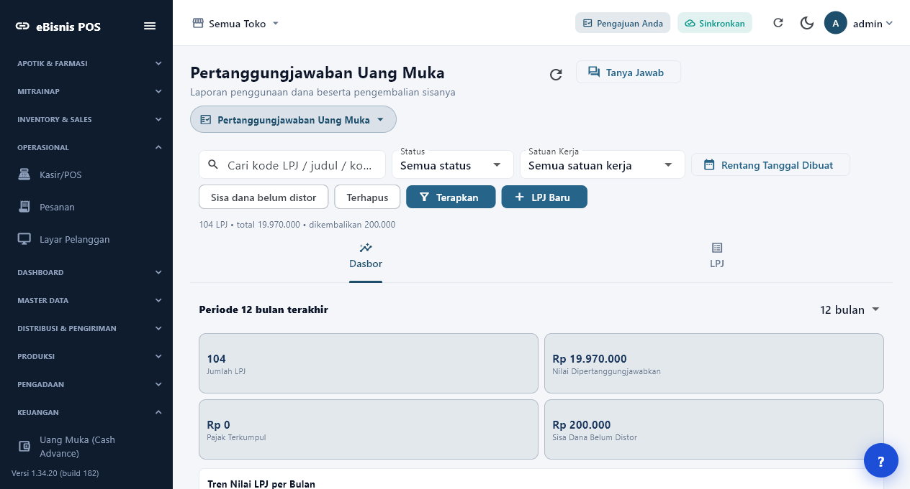
Gambar 3. Daftar 104 LPJ Uang Muka.
HASIL UAT | LULUS — 104 LPJ tersedia.

10. Form LPJ Uang Muka
Total biaya ditambah pengembalian harus menjelaskan seluruh uang muka.

Langkah pengguna
1. Pilih dokumen sumber.
2. Isi tanggal dan nomor bukti.
3. Pilih jenis pengeluaran/akun.
4. Masukkan nilai dan pajak bila ada.
5. Pastikan selisih nol atau tercatat sebagai kembali.
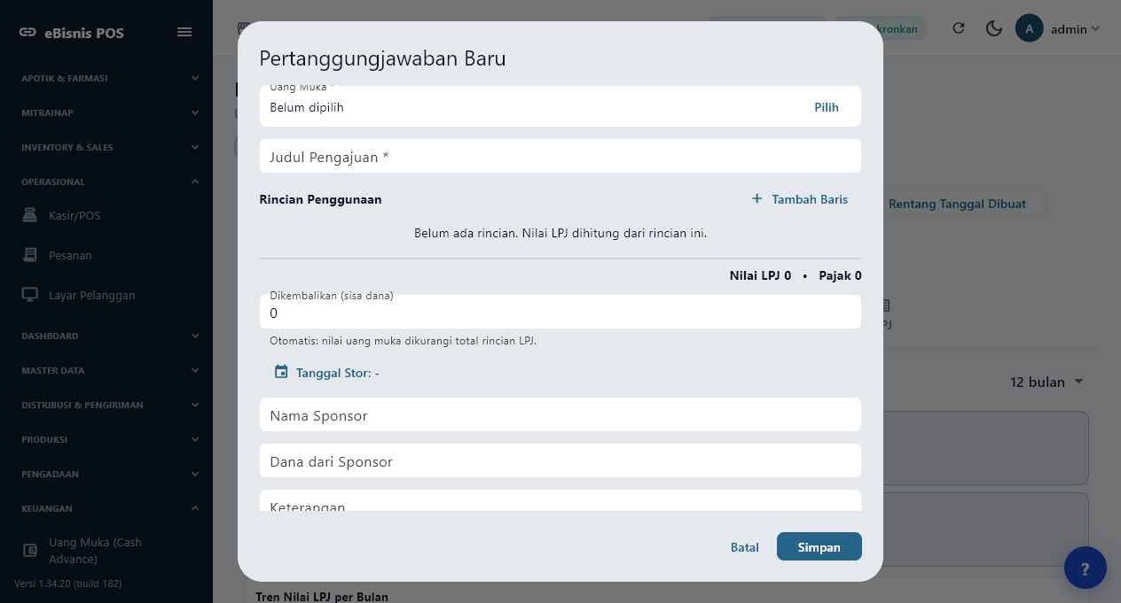
Gambar 4. Form LPJ Uang Muka.
HASIL UAT | LULUS — form memuat.

11. Kas Besar
Kas Besar untuk transaksi material atau yang memerlukan persetujuan formal.

Langkah pengguna
1. Buka Kas Besar.
2. Klik Pengeluaran Baru.
3. Isi jenis, unit, penerima, tujuan, dan nilai.
4. Ajukan persetujuan.
5. Realisasikan melalui transfer/kas.
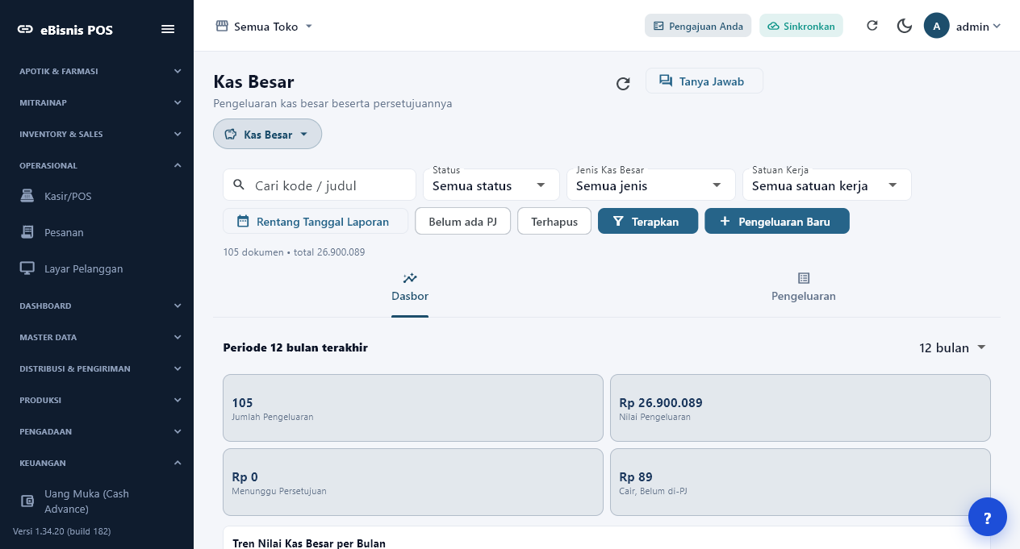
Gambar 5. Daftar 105 transaksi Kas Besar.
HASIL UAT | LULUS — 105 dokumen tersedia.

12. LPJ Kas Besar
LPJ memisahkan realisasi beban dari pencairan dana.

Langkah pengguna
1. Pilih Kas Besar yang direalisasikan.
2. Masukkan rincian aktual.
3. Lampirkan bukti.
4. Catat pengembalian.
5. Posting setelah akun valid.
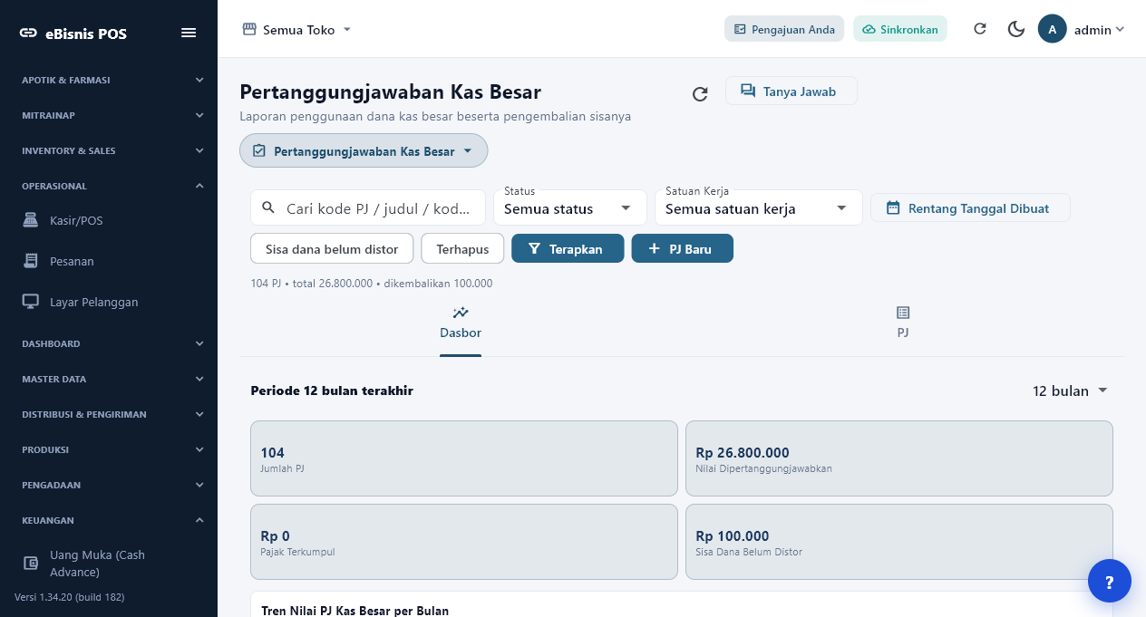
Gambar 6. Daftar 104 pertanggungjawaban Kas Besar.
HASIL UAT | LULUS — 104 LPJ tersedia.

13. Kas Kecil
Kas Kecil dipakai untuk biaya rutin bernilai kecil sesuai kebijakan.

Langkah pengguna
1. Buka Kas Kecil.
2. Pilih jenis kas/unit.
3. Tambah rincian biaya.
4. Cocokkan bukti dan saldo.
5. Simpan/posting.
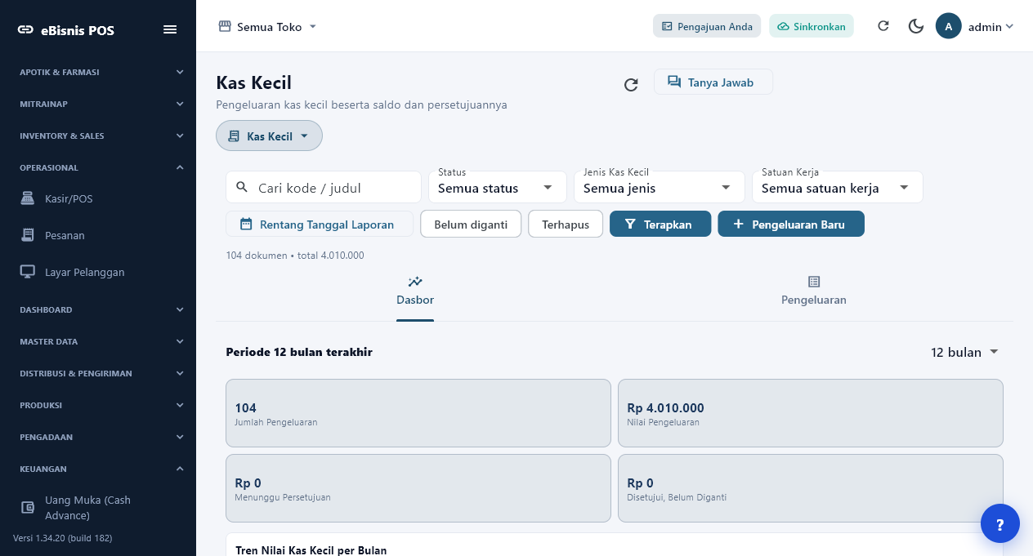
Gambar 7. Daftar 104 pengeluaran Kas Kecil.
HASIL UAT | LULUS — 104 dokumen tersedia.

14. Penggantian Kas Kecil
Penggantian mengisi kembali imprest berdasarkan pengeluaran sah.

Langkah pengguna
1. Buka Penggantian Kas Kecil.
2. Pilih transaksi eligible.
3. Pastikan belum pernah diganti.
4. Ajukan dan transfer.
5. Rekonsiliasi saldo kas kecil.
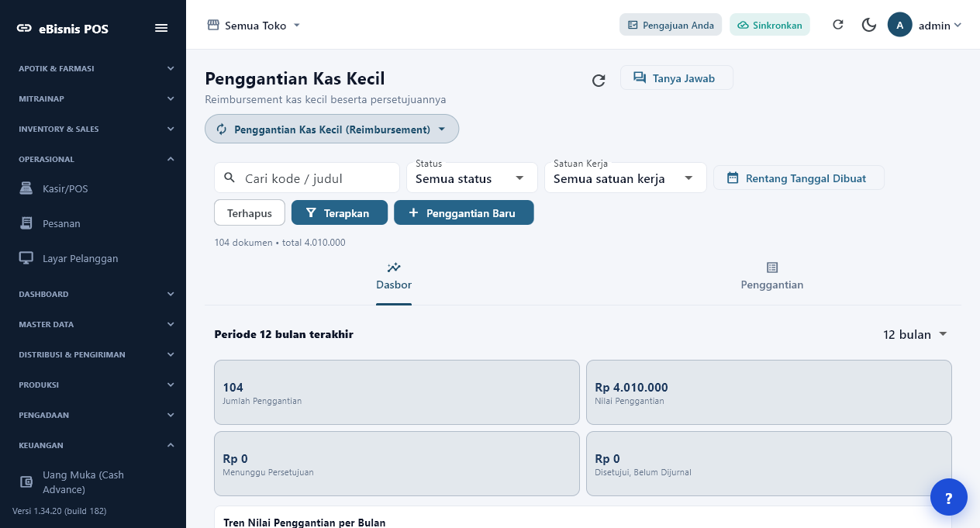
Gambar 8. Daftar 104 penggantian Kas Kecil.
HASIL UAT | LULUS — 104 dokumen tersedia.

15. Reimbursement Pegawai
Reimbursement mengganti biaya yang lebih dulu dibayar pegawai.

Langkah pengguna
1. Buka Reimbursement Pegawai.
2. Klik Pengajuan Baru.
3. Pilih pegawai, atasan, unit, jenis, tanggal, dan nilai.
4. Tambahkan rincian/bukti.
5. Setujui dan realisasikan melalui Proses Transfer.
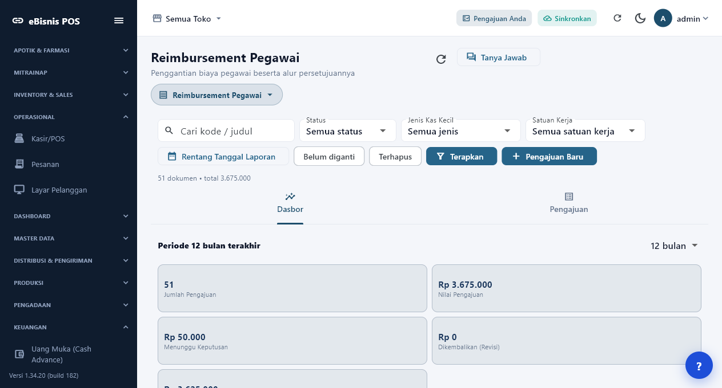
Gambar 9. Dashboard 51 reimbursement senilai Rp3.675.000.
HASIL UAT | LULUS — 51 dokumen; 50 realisasi batch baru.

16. Proses Transfer
DPC adalah mata rantai terakhir sebelum jurnal kas/bank.

Langkah pengguna
1. Buka Proses Transfer.
2. Pilih DPC yang disetujui.
3. Periksa sumber/tujuan, nilai, dan rekening.
4. Realisasikan dan unggah bukti.
5. Pastikan status dan jurnal berubah.
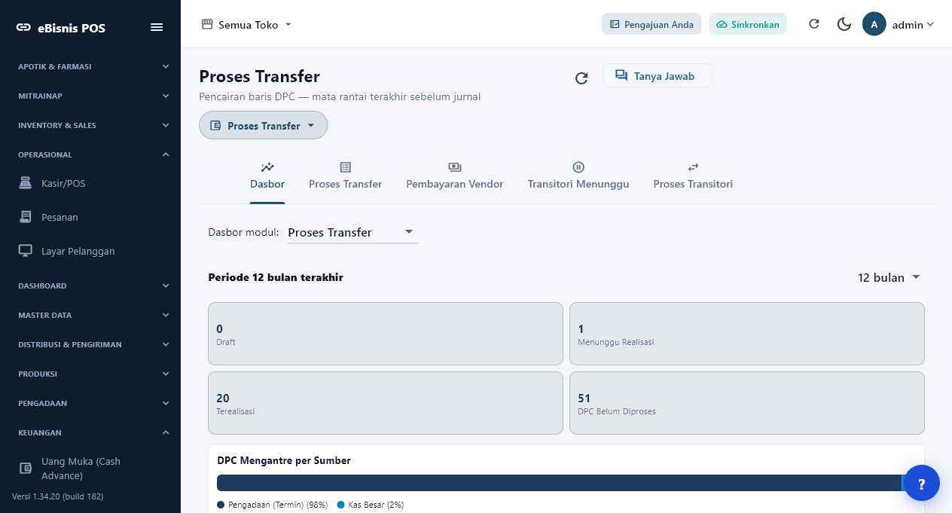
Gambar 10. Dashboard Proses Transfer.
HASIL UAT | LULUS — transaksi transfer tersedia.

17. Transfer Terealisasi
Gunakan status ini sebagai dasar rekonsiliasi bank.

Langkah pengguna
1. Filter Terealisasi.
2. Cocokkan kode, tanggal, penerima, dan nilai.
3. Buka sampel batch reimbursement.
4. Cocokkan bukti transfer.
5. Telusuri jurnal.
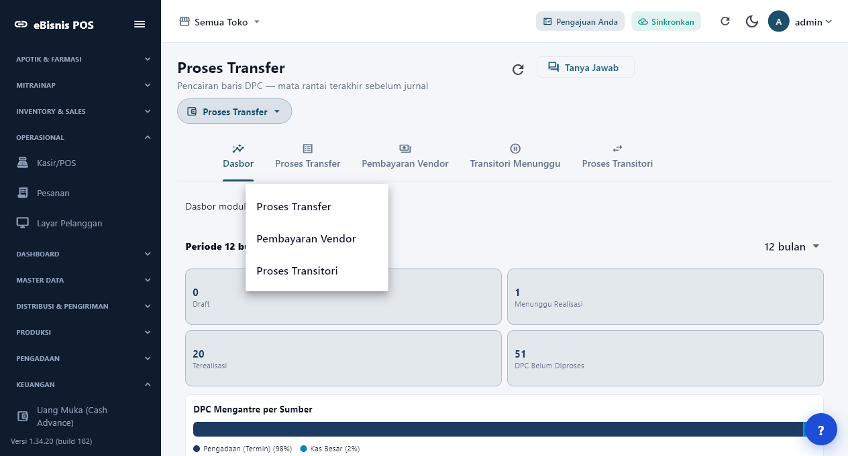
Gambar 11. Daftar proses transfer yang sudah direalisasikan.
HASIL UAT | LULUS — batch realisasi tampil.

18. Integrasi Draft Jurnal
Ringkasan memperlihatkan volume draft dan terposting lintas modul.

Langkah pengguna
1. Buka Akuntansi → Draft Jurnal.
2. Atur periode.
3. Klik Tampilkan.
4. Bandingkan Draft, Terposting, Closing, dan Total.
5. Tindak lanjuti draft sebelum closing.
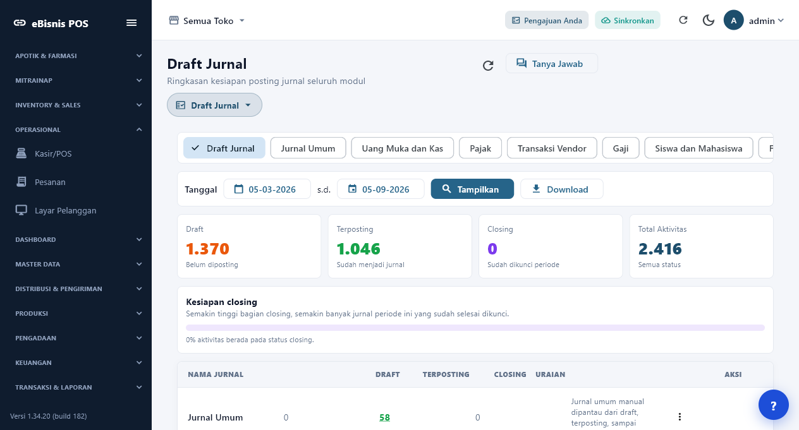
Gambar 12. Ringkasan seluruh kategori jurnal.
HASIL UAT | LULUS — data tidak kosong; lebih dari seribu jurnal terposting lintas modul.

19. Jurnal Uang Muka dan Kas
Kategori menggabungkan aktivitas pencairan dan penyelesaian uang muka/kas.

Langkah pengguna
1. Pilih tab Uang Muka dan Kas.
2. Cocokkan angka terposting.
3. Buka detail per nama jurnal.
4. Telusuri nomor dokumen ke transaksi sumber.
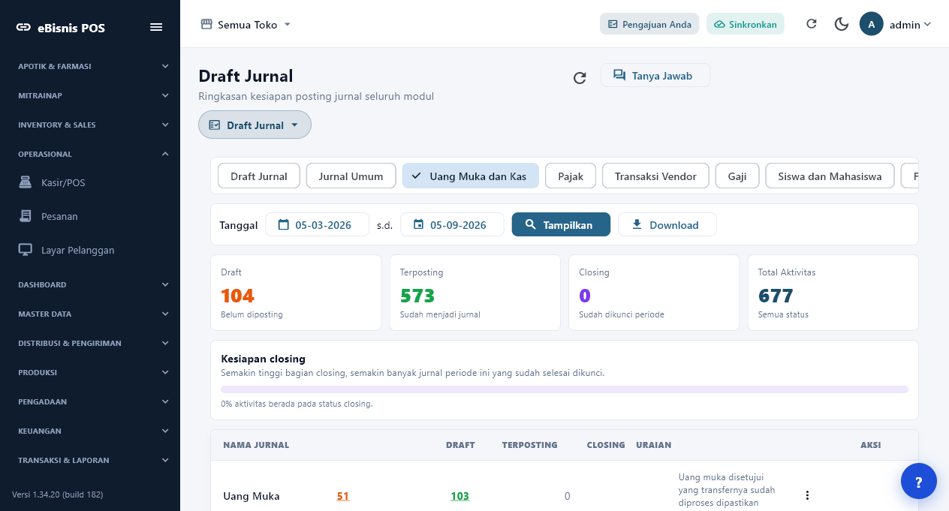
Gambar 13. Kategori Uang Muka dan Kas: 573 terposting pada tangkapan layar.
HASIL UAT | LULUS — volume terposting melampaui target 50.

20. Jurnal Pengajuan Transfer
Reimbursement direkonsiliasi melalui jurnal transfer batch.

Langkah pengguna
1. Pilih Pengajuan Transfer.
2. Cocokkan total terposting.
3. Cari kode batch/reimbursement.
4. Periksa debet, kredit, rekening, dan nilai.
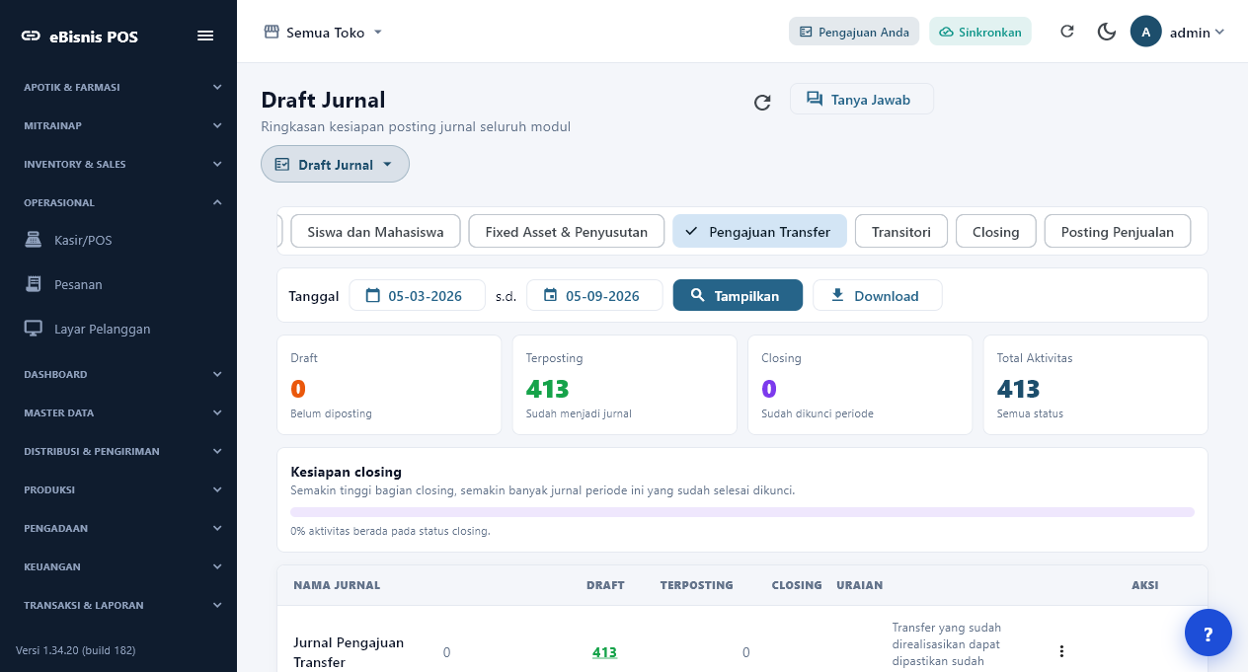
Gambar 14. Kategori Pengajuan Transfer.
HASIL UAT | LULUS — audit volume mencatat 410 jurnal transfer terposting.

21. Laporan Laba Rugi
Biaya dari LPJ, kas, dan reimbursement harus masuk kelompok beban yang benar.

Langkah pengguna
1. Buka Katalog Laporan.
2. Pilih Laba Rugi.
3. Atur periode.
4. Klik Tampilkan.
5. Bandingkan beban dengan jurnal sumber.
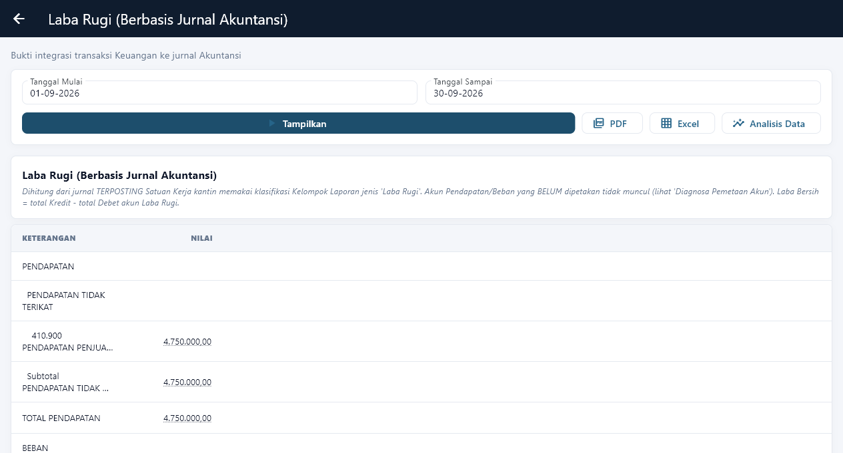
Gambar 15. Laba Rugi berbasis jurnal.
HASIL UAT | LULUS — laporan tampil.

22. Laporan Arus Kas
Seluruh transfer, pengembalian, dan penggantian harus direkonsiliasi ke kas/bank.

Langkah pengguna
1. Pilih Arus Kas.
2. Atur periode/unit.
3. Tampilkan.
4. Cocokkan saldo awal, arus masuk/keluar, dan saldo akhir.
5. Telusuri ke buku besar.
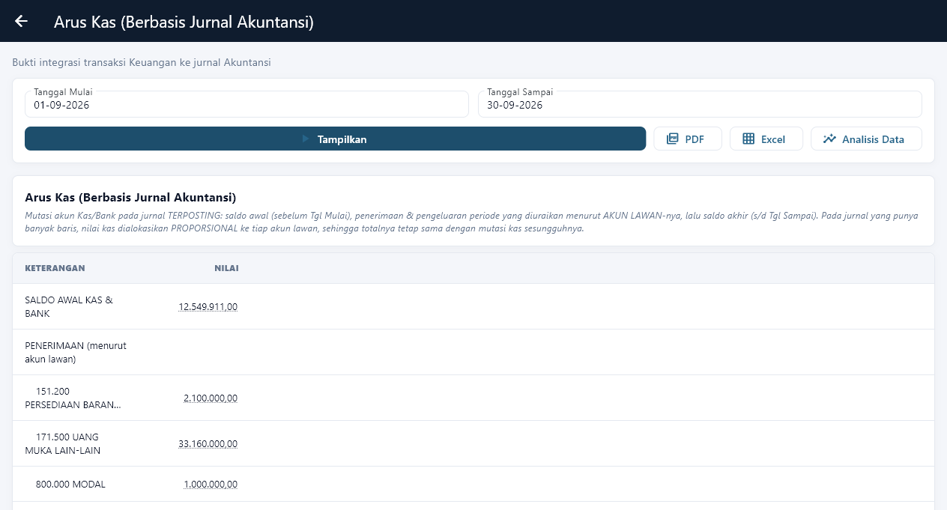
Gambar 16. Arus Kas berbasis jurnal.
HASIL UAT | LULUS — laporan tampil.

23. Keseluruhan Jurnal
Laporan ini membuktikan pasangan debet/kredit transaksi Keuangan.

Langkah pengguna
1. Pilih Keseluruhan Jurnal.
2. Gunakan periode yang sama.
3. Cari nomor transfer/dokumen.
4. Pastikan debet=kredit.
5. Ekspor untuk sign-off.
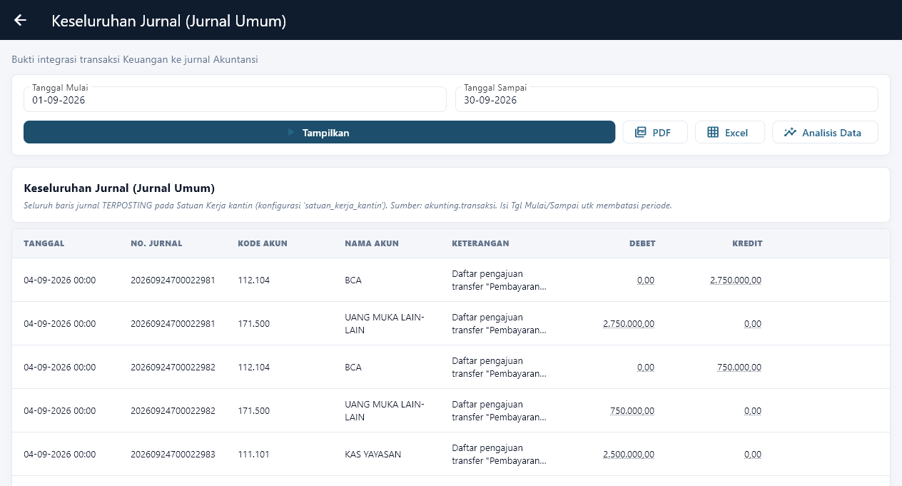
Gambar 17. Laporan keseluruhan jurnal.
HASIL UAT | LULUS — jurnal terposting dapat ditelusuri.

Pola jurnal dan kontrol akuntansi
Nama/kode akun aktual mengikuti chart of accounts dan pemetaan master. Pola berikut adalah kontrol substansi; petugas tidak boleh memaksa akun hanya agar transaksi lolos posting.
Peristiwa | Debet | Kredit | Kontrol
Pencairan Uang Muka | Uang Muka | Kas/Bank | Penerima dan transfer benar
LPJ | Beban/Aset/PPN | Uang Muka | Biaya + kembali = pencairan
Pengembalian sisa | Kas/Bank | Uang Muka | Bukti setor
Kas Besar | Kas Besar/Beban | Kas/Bank | Sesuai metode proses
Kas Kecil | Beban | Kas Kecil | Jenis biaya terpetakan
Penggantian Kas Kecil | Kas Kecil | Kas/Bank | Tidak ganda
Reimbursement | Beban/Utang Pegawai | Utang Pegawai/Kas | Sesuai tahap pengakuan/bayar
WAJIB | Total debet harus sama dengan total kredit, nomor sumber tersimpan, dan periode belum dikunci.

Laporan, rekonsiliasi, dan jejak audit
Laporan | Yang diperiksa | Kriteria
Daftar Uang Muka/LPJ | Outstanding dan pengembalian | Saldo aging dapat dijelaskan
Kas Besar/Kecil | Pengeluaran dan penggantian | Saldo sesuai buku kas
Reimbursement | Belum/sudah diganti | Sama dengan transfer
Arus Kas | Mutasi kas/bank | Sama dengan rekening koran
Buku Besar/Neraca | Uang muka, beban, kas, utang | Sumber dapat ditelusuri

Prosedur rekonsiliasi
1. Gunakan rentang tanggal dan unit yang sama pada jurnal, buku besar, dan laporan.
2. Telusuri sampel nomor dokumen dari laporan kembali ke jurnal dan dokumen sumber.
3. Pastikan akun kas/bank, persediaan, utang/piutang, beban, dan pendapatan berada pada kelompok laporan yang benar.
4. Bandingkan total operasional dengan total jurnal; jelaskan selisih karena status draft, pembatalan, atau cut-off.
5. Ekspor PDF/Excel, beri nama periode, dan simpan bersama lembar sign-off.

Matriks hasil UAT
ID | Skenario | Status | Bukti/hasil
FIN-01 | Uang Muka >=50 | LULUS | 156 dokumen; >50 terposting
FIN-02 | LPJ UM >=50 | LULUS | 104 dokumen; >50 terposting
FIN-03 | Kas Besar/LPJ >=50 | LULUS | 105/104; 103 terposting per kategori
FIN-04 | Kas Kecil/Penggantian >=50 | LULUS | 104/104; 103 terposting per kategori
FIN-05 | Reimbursement >=50 | LULUS | 51 dokumen; 50 direalisasikan
FIN-06 | Jurnal transfer >=50 | LULUS | 410 terposting
FIN-07 | Laporan | LULUS | Laba Rugi, Arus Kas, Jurnal tampil

KEPUTUSAN | Fungsi berstatus BLOCKED/PARTIAL wajib ditutup melalui retest; bukti volume saja tidak menggantikan kelengkapan kontrol akun.

Defect, troubleshooting, dan retest
ID | Gejala/temuan | Tindakan | Kriteria retest
FIN-DATA-01 | 51 draft tambahan Uang Muka/LPJ masih tertinggal setelah seed volume. | Rekonsiliasi dan hapus/batalkan hanya melalui prosedur data demo yang disetujui. | Draft yang tidak dibutuhkan selesai tanpa duplikasi laporan.
FIN-ACC-01 | Reimbursement tampil melalui jurnal transfer, bukan kategori terpisah. | Dokumentasikan mapping dan tampilkan referensi reimbursement pada detail jurnal. | Nomor reimbursement dapat dicari dari jurnal transfer.

Troubleshooting cepat
1. Data tidak tampil: periksa unit, periode, status, pencarian, lalu tekan Terapkan/Muat Ulang.
2. Dokumen tidak dapat diposting: baca alasan per baris; lengkapi master akun pada sumber yang disebut sistem.
3. Laporan kosong: pastikan jurnal sudah terposting dan periode laporan mencakup tanggal jurnal.
4. Nilai berbeda: periksa pembatalan, pengembalian, dokumen ganda, cut-off, dan jurnal manual.
5. Jangan mengubah data produksi untuk menutup defect; lakukan retest setelah perbaikan terdeploy.

Checklist sign-off dan glosarium
Pemeriksaan | PIC | Status
Dataset dan referensi dokumen dapat ditelusuri | Key User | ☐
Persetujuan dan pemisahan tugas sesuai | Process Owner | ☐
Jurnal sampel seimbang dan akun tepat | Akuntansi | ☐
Laporan direkonsiliasi ke buku besar | Akuntansi | ☐
Defect terbuka memiliki owner dan target retest | IT/UAT Lead | ☐
Bukti PDF/Excel diarsipkan | Document Control | ☐

Glosarium
Istilah | Arti
Uang Muka | Dana sebelum bukti biaya final tersedia.
LPJ | Laporan Pertanggungjawaban.
Kas Besar | Pengeluaran material/berpersetujuan formal.
Kas Kecil | Dana imprest untuk biaya rutin bernilai kecil.
Reimbursement | Penggantian biaya yang telah dibayar pegawai.
DPC | Daftar/Dasar Perintah Cair pada Proses Transfer.
PERSETUJUAN | Nama/Tanggal Key User: ____________________ Akuntansi: ____________________ IT: ____________________

